Задания:

- Составьте список, в котором различные транспортные средства (автомашины, суда и самолеты) организованы по общим для них категориям транспорта: наземного, морского, воздушного и речного.
Сначала создайте класс Transport, связывающий вид транспорта с его классификацией. Затем в методе Main () формируйте две входные последовательности. Первая из них представляет собой коллекцию строк, содержащих названия общих категорий транспорта: наземного, морского, воздушного и речного, а вторая - коллекцию объектов типа Transport, инкапсулирующих различные транспортные средства. Используя групповое объединение составьте список транспортных средств, организованных по соответствующим категориям.
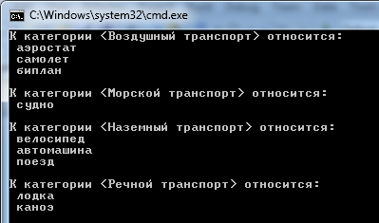

List<string> categories = new List<string> { "Наземный", "Морской", "Воздушный", "Речной" };
List<Transport> transports = new List<Transport>
{
new Transport { Category="Наземный", VehicleType="велосипед" },
new Transport { Category="Морской", VehicleType="судно" },
new Transport { Category="Наземный", VehicleType="машина" },
new Transport { Category="Наземный", VehicleType="поезд" },
};

var query = from p in transports
join c in categories on p.Category equals c
select new {Cat = p.Category, Type = p.VehicleType };

foreach (var item in query)
{
Console.WriteLine(item);
}

